深圳大鹏半岛国家地质公园开展第50个
“世界地球日”系列科普活动

今年4月22日是第50个“世界地球日”，深圳大鹏半岛国家地质公园在深圳市规划和自然资源局指导下，紧贴今年“珍爱美丽地球 守护自然资源”的宣传主题，积极发挥“国土资源科普基地”平台作用，联合深圳市地质学会、深圳市地面坍塌防治工作领导小组办公室、深圳市大鹏中心等单位，在4月21日组织开展了第50个“世界地球日”系列科普活动启动仪式。
本次启动仪式以儿童情景剧《动物模拟法庭》开篇，随后举行了赠书活动。地质公园向大鹏中心小学赠送根据园区特色编制的《美丽海岸 岩是如此》科普图书。本次“世界地球日”科普活动伴随着地质公园秦勇副主任、地质学会刘都义会长、小学生代表共同为寓意“美好地球”的鲜花浇水正式启动。启动仪式后还开展了“深圳地貌的来龙去脉”专题讲座、“地面坍塌防治知识宣传”专题展览。园区内开展的 “深圳地貌知多少”等有奖问答和“矿物真有趣”等科普互动体验活动吸引了大批来园参观的游客，地质公园精心准备的萤石和紫水晶奖品更是受到了游客的追捧。
此次“世界地球日”系列科普活动将持续至4月28日，希望通过此次系列活动，引导社会公众树立“绿水青山就是金山银山”和“人与自然和谐共生”的理念，激发青少年形成亲近自然、了解自然、保护自然的生态意识，也为广大市民特别是青少年打开一扇地学科普的大门。
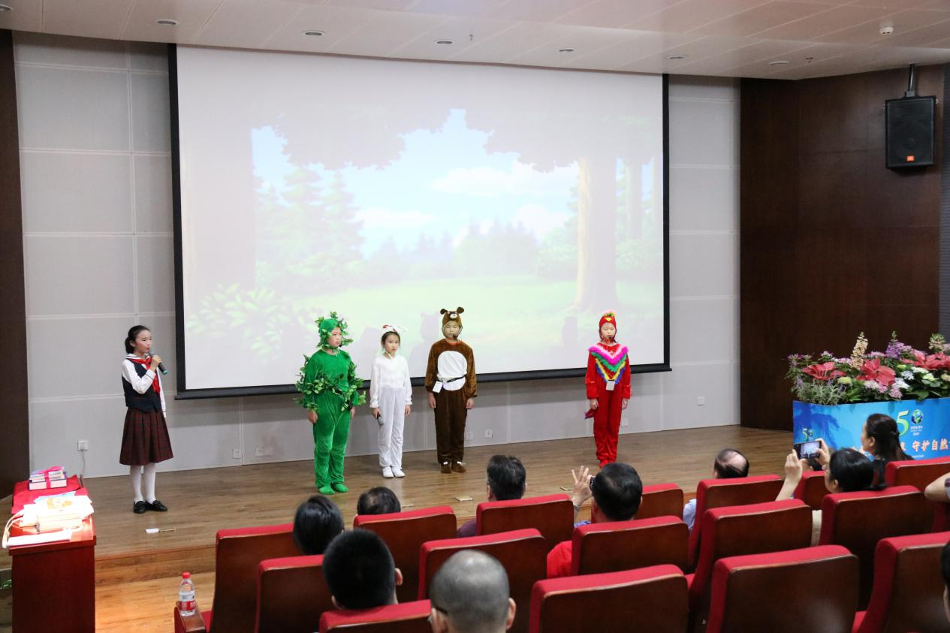
儿童情景剧——《动物模拟法庭》
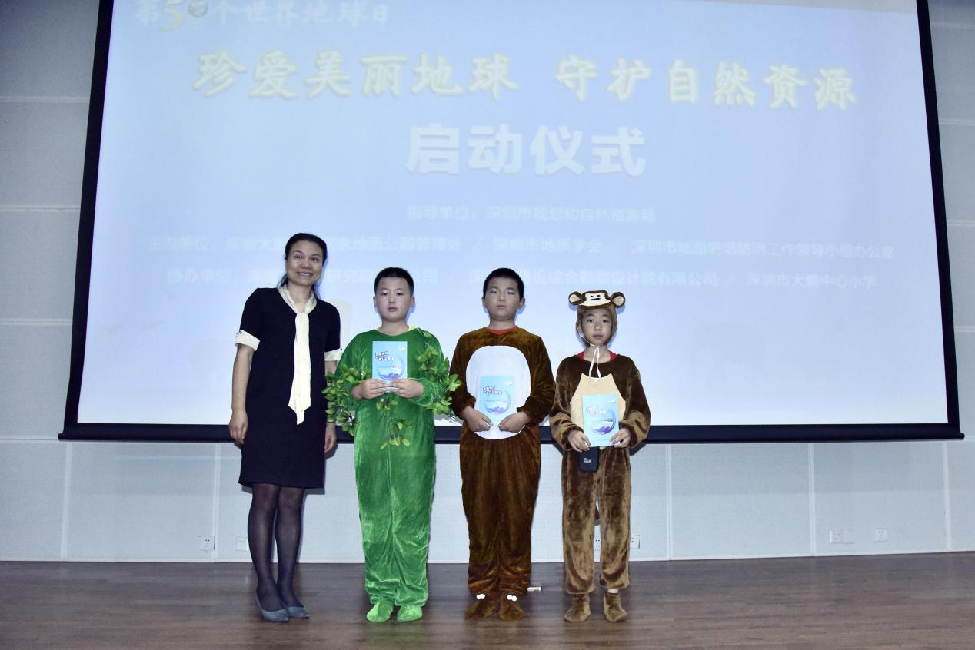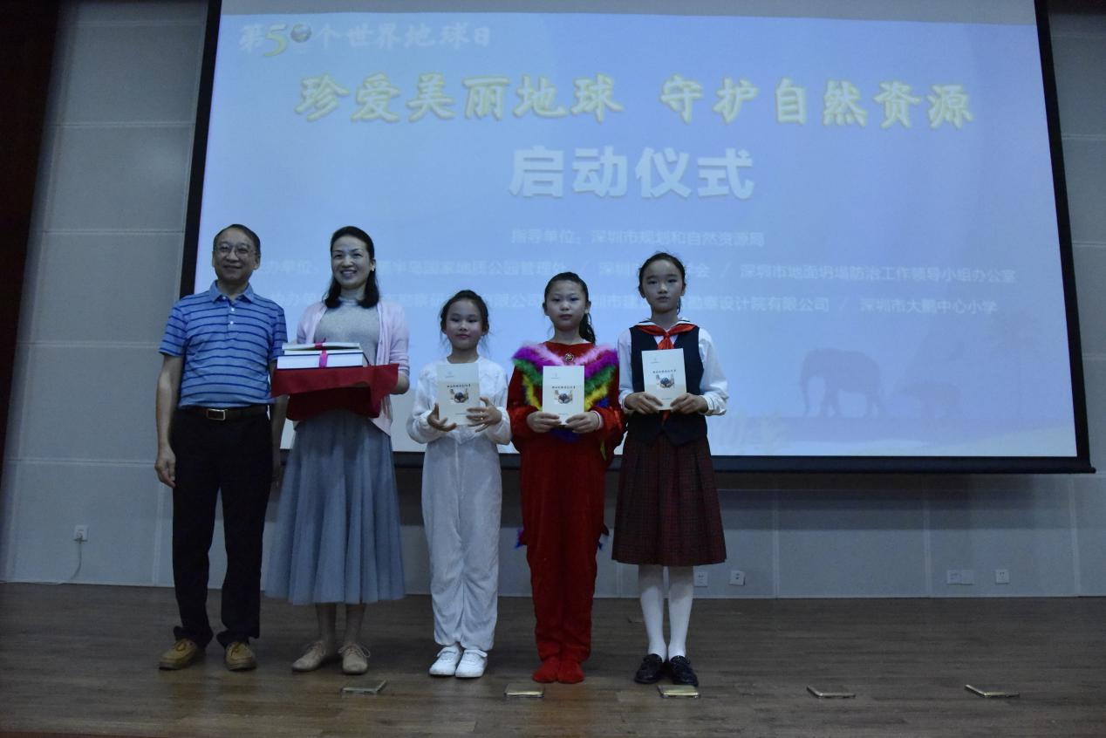
赠书活动
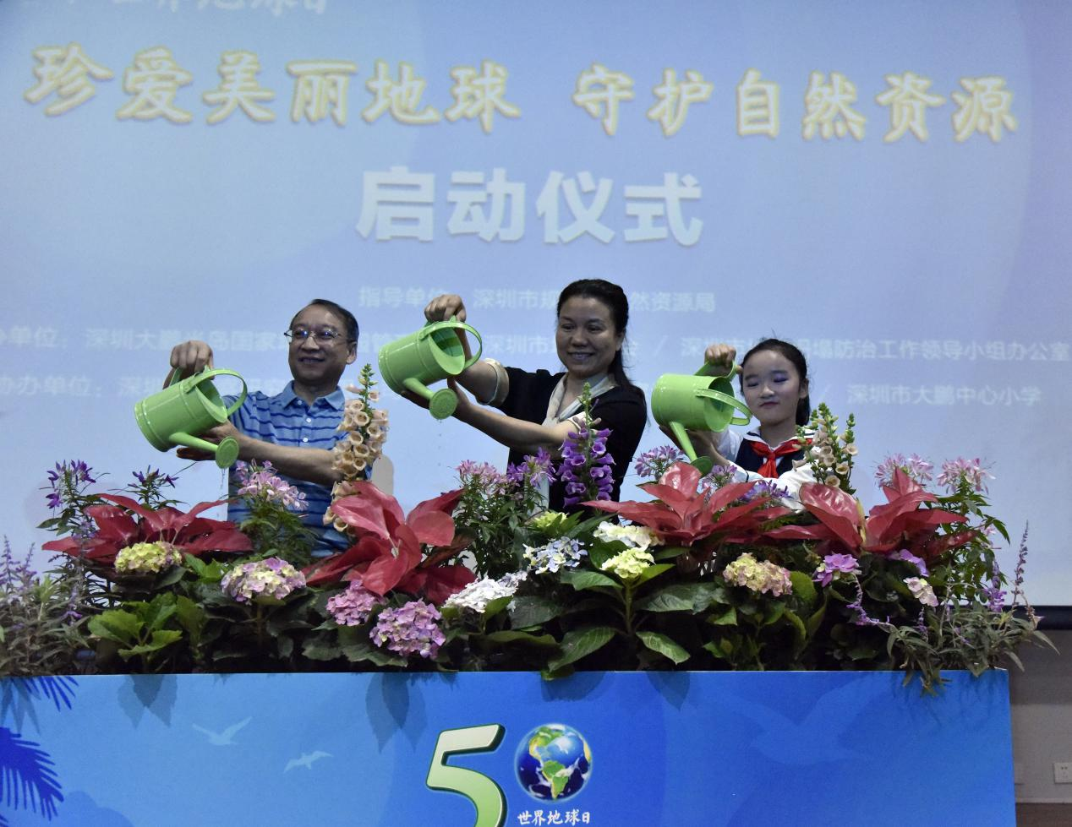
为寓意“美好地球”的鲜花浇水
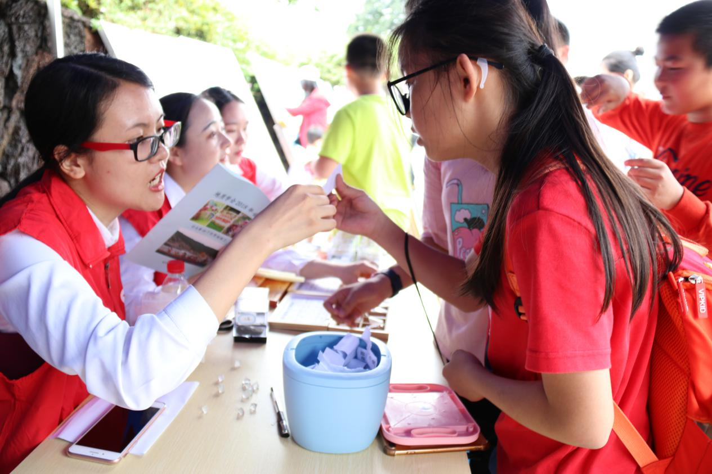
“矿物真有趣”互动活动
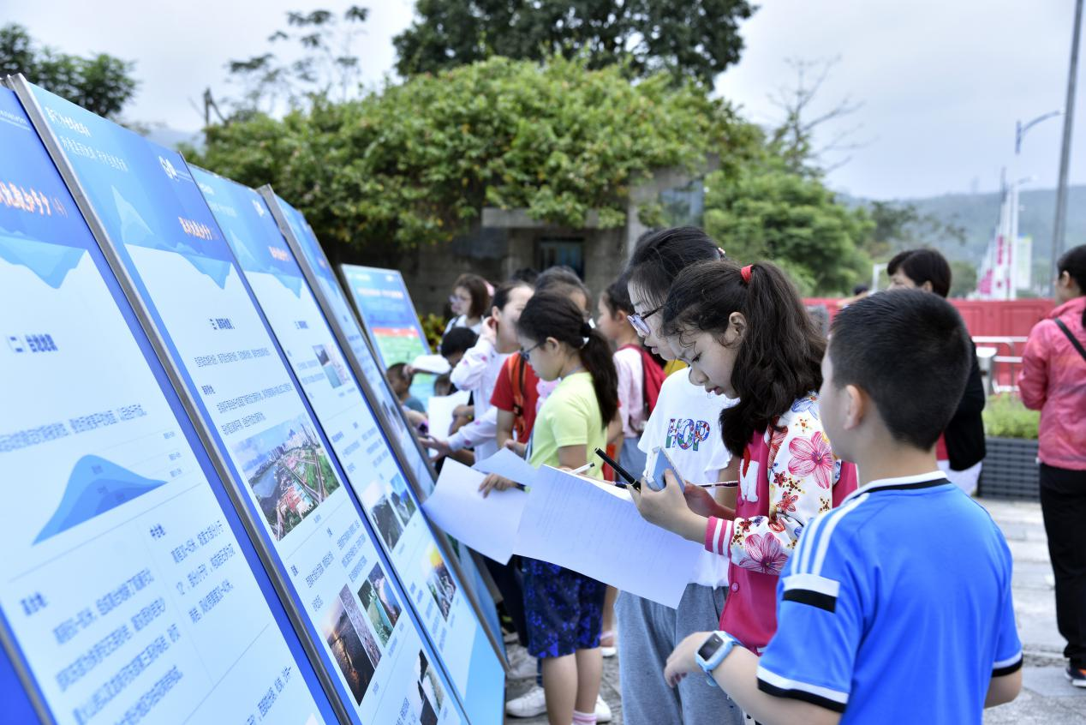
“深圳地貌知多少”专题展览

